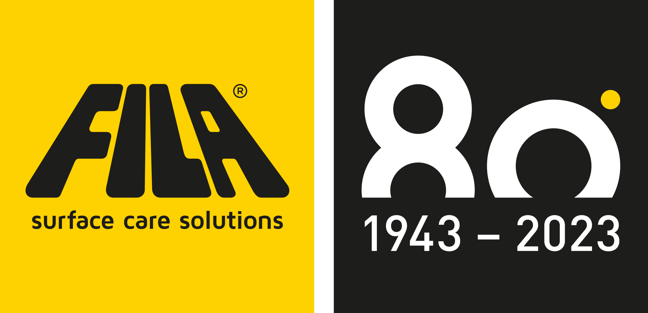
FILA Industria Chimica Spa
Via Garibaldi, 58
35018 San Martino di Lupari Padova · ITALY
T +39 049 94 67 300
F +39 049 94 60 753
ﬁlasolutions.com info@ﬁlasolutions.com
C.F. | P.IVA IT00229240288 Estero M/PD 016 855
Cap. sociale € 500.000,00 i.v.
R.E.A. Padova 45734

FILA Solutions in Brandenburg und Essen
Mit der Bauabschlussreinigung und der Grundreinigung und weiteren Maßnahmen im Zusammenhang mit Sanieren und Renovieren stehen bei FILA Solutions im Juni zwei Profithemen und zwei Veranstaltungen in Essen und in Brandenburg im Fokus.
Brandenburger Fliesentag
Am 2. Juni 2023 lädt der Landesinnungsverband für das Fliesen-,
Platten- & Mosaiklegerhandwerk Brandenburg gemeinsam mit FILA Solutions und weiteren Industriepartnern die Fliesenlegerbetriebe der Innung Brandenburg nach Oranienburg zum Fliesenlegertag ein. Auf dem Programm stehen Fachvorträge, die Fachausstellung und Netzwerken unter Fachleuten.
FLIESEN&PLATTEN Forum in Essen
Expertenwissen in neuer Location holen sich die Teilnehmer des 12. FLIESEN&PLATTEN Forums am 15. Und 16. Juni im Ruhrturm in Essen ab. FILA Solutions ist auch dieses Jahr mit Wissen, Kompetenz und Neuheiten in Sachen Schutzmaßnahmen und Unterhaltspflege von Oberflächen bei der Fachschau dabei.
Wie und warum man eine sach-und fachgerechte Erstreinigung bzw. Bauendreinigung ausführen sollte? Eine Antwort auf diese Frage finden die Fliesenlegerprofis bei dem international aufgestellten Experten für Reinigung, Schutz und Pflege für alle Oberflächen und alle Situationen.
Bei Sanierungs- und Modernisierungsmaßnahmen sind die Beläge ebenso wie im Neubau besonders starken Verschmutzungen ausgesetzt. Die Bauabschlussreinigung in den unterschiedlichen Situationen wie beispielsweise bei der Aufarbeitung oder der Verlegung von bunten Zementfliesen, edlen Natursteinbelägen oder großformatigen Feinsteinzeugplatten spielt immer eine entscheidende Rolle für die langfristige Erhaltung der Oberfläche.
Wie diese Maßnahme korrekt ausgeführt wird, ist von mehreren Faktoren abhängig und richtet sich nach dem verarbeiteten Belag, dem verwendeten Fugenmörtel und dem Anwendungsbereich.
Mit der Expertise aus 80 Jahren FILA Solutions aus dem firmeneigenen Innovationszentrum steht ein nachhaltiges System mit anwendungsfreundlichen Profi-Produkten für die Reinigung, Schutzmaßnahmen und Werterhaltung zur Verfügung.
Bildunterschriften:
Material, Fugenmörtel und Anwendungsbereich bestimmen die Wahl des Reinigers (z.B. DETERDEK PRO, PS87 PRO oder CR10)
Brandenburger Fliesentag mit FILA Solutions
Erstreinigung mit DETERDEK PRO bei strukturierten Feinsteinzeugfliesen in Holzoptik

